附件2
国家教育行政部门高等教育学科专业目录

研究生
1.研究生教育学科专业目录（2022年）
网址：
http://www.moe.gov.cn/srcsite/A22/moe_833/202209/W020220914572994461110.pdf
2.研究生招生学科专业代码册（2024年9月）
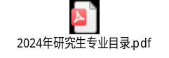（双击打开）

